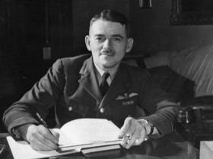
Schreibe den Namen der Erfinder des Düsentriebwerks neben das Bild
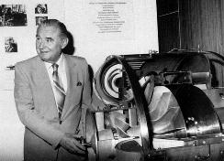
__________________________________
__________________________________
Image: Topical Press Agency/Getty Images http://www.scientistsandfriends.com/jets1.html

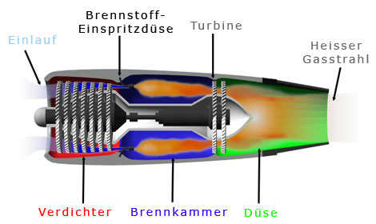
Beschreibe, wie ein Strahltriebwerk funktioniert.

Quelle: http://wings.avkids.com
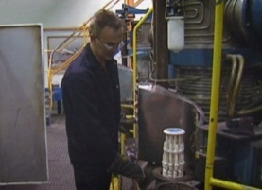
Bringe den Produktionsprozess der Turbinenbeschaufelung in die richtige Reihenfolge, indem du fortlaufend nummerierst.
_1_ Schaufelentwurf mit Hilfe eines CAD-Programms am Computer erstellen
___ gehärtete Turbinenschaufel in automatisierte Fertigungsstrasse bringen
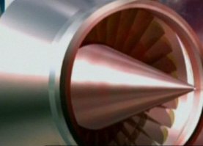
___ Laser treibt Bohrungen in die Seitenfläche der Nickellegierung
___ Werkstück mit Universal-Fräsmaschine nach Entwurf des CAD bearbeiten
___ Belastbarkeit des Metalls durch Kristallisation erhöhen
___ Schaufel im Innern des Turbinenrings verankern
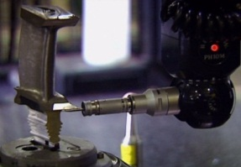
___ Gussform herstellen
___ ausführliche Tests der Triebwerke durchführen
___ Rohlinge aus Nickel basierter Superlegierung giessen
___ jeden Arbeitsgang laufend über die elektronische Steuerung kontrollieren

